Ноябрь 2025
С 3 по 8 ноября обучающие, родители и сотрудники школы приняли участие в «Большом энтографическом диктанте - 2025»

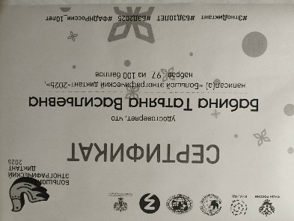

19.11.2025 г. выездная образовательная Сессия.
Участники Сессии ознакомятся с современными подходами и методиками развития детского технического творчества через обучение 3D-моделированию и проектированию в системе дополнительного образования, а также попробуют на практике методики работы с обучающимися в сфере технического творчества.
‼Место проведения: г. Дегтярск

С 19 по 21 ноября -
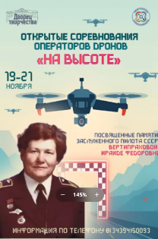
приняли участие Открытых соревнований операторов дронов «На высоте» 3 команды
Награждение победителей и призеров состоится 21.11.2025
Проведение соревнований способствует раннему выявлению одаренных детей, проявивших способности в научно-технической сфере, утверждению личностно-значимых ценностных ориентиров, умению работать в команде, профессионального самоопределения.
Соревнования проводятся в трёх возрастных категориях:
- младшая (10-12 лет);
- средняя (13-15 лет);
- старшая (16-18 лет).
Отдельная номинация для всех возрастных категорий «Гонка дронов» (лучший гонщик по результатам прохождения «Трассы»).
25 ноября - БиоКвиз планируется

